Приложение 1.

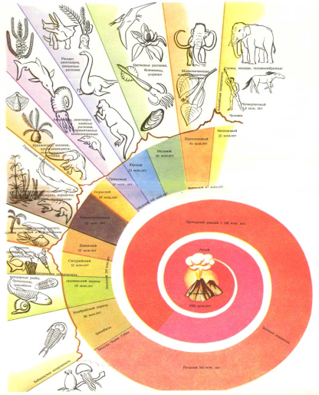
Геохронологическая таблица.

